Шолохов
Михаил Александрович

Родился 11 (24) мая 1905 года на хуторе Кружилин Донецкого округа.
Детство писателя прошло между коридорами гимназии и бесконечной лазоревой степью, военно-земледельческим укладом казацко-крестьянской жизни и бытом вольных хуторян.
В годы гражданской войны Шолохов жил на территории белого казачьего правительства.
«Поэты рождаются по-разному, - признавался он. – Я, например, родился из гражданской войны на Дону». Видимо, это обстоятельство предрешило выбор ракурса художественного исследования в «Тихом Доне»: показать не борьбу красных с белыми, а, наоборот, белых с красными.
Шолохов работал в жёсткие годы 1921-1922 на продразвёрстке, был приговорён к расстрелу, якобы за превышение власти. Спасло одно обстоятельство - несовершеннолетие Шолохова.
Живя в Москве с 1922 года, посещал литературные вечера и семинары. Первый рассказ «Звери» встретил непонимание. Затем в 1926 году выходит сборник «Донские рассказы».
Шолохов начинает писать «Тихий Дон», но первоначальный вариант назывался «Донщина». Две книги романа «Тихий Дон» был напечатан в журнале «Октябрь» в 1928 году роман получил высокую оценку по описанию широты картин казацкой жизни.
В конце 20-х годов распространились слухи о плагиате. Шолохову на основании черновых рукописей приходилось доказывать своё авторство. Он говорил писателю Серафимовичу: «…И надо ли мне и как доказывать, что мой «Тихий Дон» - мой?»».
Трудно шла работа над третьей книгой эпопеи, писателю предлагались сокращения и исправления, совершенно для него неприемлемые. Параллельно Шолохов работал над романом «Поднятая целина». Говорили даже, что этот роман не имеет документального основания. Кстати, первоначальное название этого романа «С потом и кровью» и он раскрывает судьбы людей в годы коллективизации. В годы войны с архивов была утрачена рукопись второй книги, Шолохову пришлось писать её заново с 1951 по 1960 годы.
В годы Великой Отечественной войны Шолохов был на фронте, работал военным корреспондентом.
В послевоенные годы писатель работает над романом «Они сражались за Родину», но так и не завершил это произведение. Рукопись романа он сжёг незадолго до смерти. С конца 70-х годов состояние здоровья Шолохова ухудшилось. Писатель скончался 21 февраля 1984 года. Похоронен у своего дома на крутом берегу Дона.
Кстати. Проблема авторства «Тихого Дона», интерес к которой был реанимирован книгой И. Медведевой-Томашевской, изданной в Париже в 1974 году, обнаруживает свою несостоятельность. Уже после смерти писателя была опубликована рукопись томов «Тихого Дона», считавшиеся утраченными.
Наиболее значимые произведения Шолохова:

Шолохов, М. А.
Донские рассказы / Михаил Шолохов. – М.: Художественная литература, 1980. – 302 с.

Шолохов, М. А.
Они сражались за Родину : повесть - Михаил Шолохов. – М.: Аст, 2004. – 285 с.

Шолохов, М. А.
Поднятая целина : роман в двух книгах / Михаил Шолохов. – Минск: Полымя, 1986. – 544 с.

Шолохов, М. А.
Тихий Дон : роман в четырёх книгах. Кн. 1-2 / Михаил Шолохов. – М.: Эксмо, 2010. –
720 с.

Шолохов, М. А.
Тихий Дон : роман в четырёх книгах. Кн. 3-4 / Михаил Шолохов. – М.: Эксмо, 2010. –
832 с.

Источник информации:

Русские писатели. ХХ век :
Библиографический словарь :
в 2 частях. Ч. 2. М-Я / Под ред.
Н. Н. Скатова. – М.: Просвещение, 1998. – 656 с.

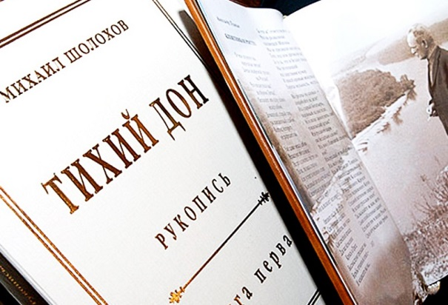

Информационно-библиографический отдел
Телефон библиотеки: 2-32-64
Наш адрес:
г. Невель, ул. Энгельса, д. 2
Наш эл. адрес: ipc@ellink.ru

Мук Невельского района
«Культура и досуг»
Структурное подразделение Центральная районная библиотека
Информационно-библиографический отдел

Хроника
жизни народной

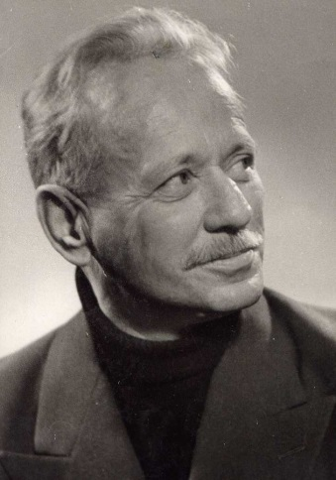
(110 лет
со дня рождения
М. Шолохова)

Невель
2015

